Actividades Sugeridas
OBJETIVO DE APRENDIZAJE OA_6 | DESCRIPCIÓN DE LA ACTIVIDAD
Leer independientemente y comprender textos no literarios (cartas, biografías, relatos históricos, instrucciones, libros y artículos informativos, noticias, etc.) para ampliar su conocimiento del mundo y formarse una opinión:  > extrayendo información explícita e implícita  > utilizando los organizadores de textos expositivos (títulos, subtítulos, índice y glosario) para encontrar información específica  > comprendiendo la información entregada por textos discontinuos, como imágenes, gráficos, tablas, mapas o diagramas  > interpretando expresiones en lenguaje figurado  > comparando información  > respondiendo preguntas como ¿por qué sucede…?, ¿cuál es la consecuencia de…?, ¿qué sucedería si…?  > formulando una opinión sobre algún aspecto de la lectura  > fundamentando su opinión con información del texto o sus conocimientos previos | 7.  Artículos sobre lugares del mundo  Los estudiantes buscan en el mapamundi las zonas geográficas en que se originaron las leyendas sobre los seres misteriosos que conocieron en la actividad 10 del OA anterior. El curso se organiza en grupos y cada grupo busca, en un atlas o en la enciclopedia, un artículo que describa las características de los lugares y los pueblos que vivían o viven en esos parajes. Leen los artículos e identifican la información más importante sobre cada lugar y la comunidad que lo habita. A partir de esta información, crean una exposición en la que explican por qué las personas imaginaron la presencia de esos seres en estos lugares. La explicación es una hipótesis, pero debe estar basada en el texto. Para enfocar el trabajo, pueden completar una ficha con la siguiente información:  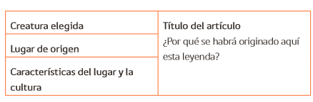  (Historia, geografía y Ciencias sociales) R.  ! Observaciones al docente: Uno de los puntos centrales de este OA es que los estudiantes sepan más sobre el mundo y puedan relacionar lo que leen en los artículos informativos con las narraciones literarias de esta unidad. Para que se logre el objetivo, es importante seleccionar artículos informativos que puedan vincularse con algún texto trabajado en clases. Además, es importante mostrar a los alumnos cómo se puede aprender más sobre un tema a partir de diferentes géneros.

